Hrsz. | telek területe |  | telek ára  ASZÓD – TÉL UTCA MELLETTI  ÉPÍTÉSI TELKEK
Hrsz. | m² | nöl! | (bruttó) Ft
1514 | 1211 | 336 | 8 340 000
1515 | 858 | 238 | 6 000 000
1516 | 753 | 209 | eladva
1517 | 899 | 250 | 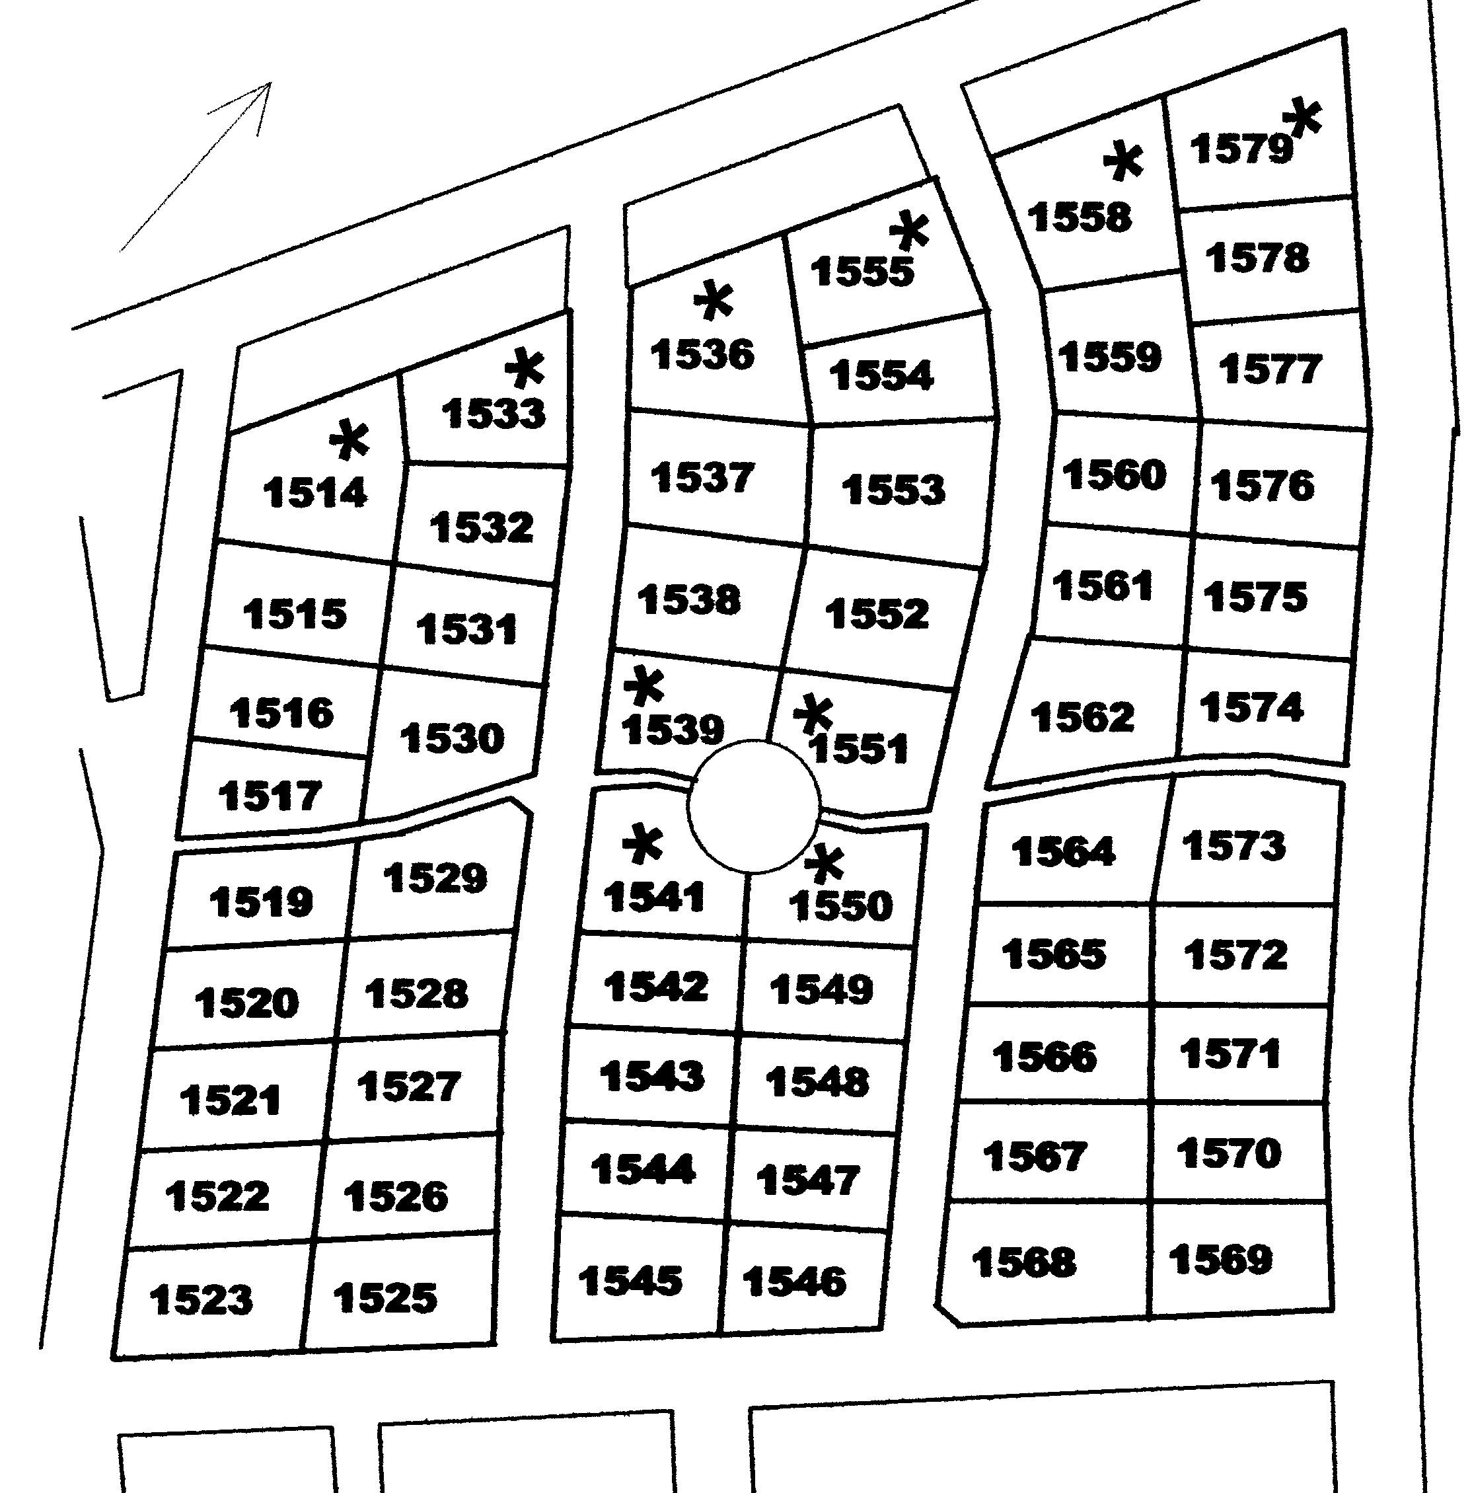  6 300 000  Tél utca  Ősz utca  Szentkereszt utca  Mély út  Városréti út  Pauler Tivadar utca  Kómár  Gyula utca
1519 | 845 | 235 | 6 000 000
1520 | 831 | 231 | 6 000 000
1521 | 831 | 231 | eladva
1522 | 831 | 231 | eladva
1523 | 831 | 231 | 6 000 000
1525 | 851 | 236 | eladva
1526 | 813 | 226 | eladva
1527 | 774 | 215 | eladva
1528 | 755 | 210 | eladva
1529 | 973 | 270 | 6 940 000
1530 | 1026 | 285 | 7 290 000
1531 | 781 | 217 | 5 900 000
1532 | 826 | 229 | 6 000 000
1533 | 928 | 258 | eladva
1536 | 1242 | 345 | 8 490 000
1537 | 964 | 268 | 6 940 000
1538 | 1018 | 283 | 7 090 000
1539 | 828 | 230 | 6 090 000
1541 | 935 | 260 | 6 740 000
1542 | 764 | 212 | 5 800 000
1543 | 740 | 206 | eladva
1544 | 760 | 211 | eladva
1545 | 852 | 237 | eladva
1546 | 755 | 210 | eladva
1547 | 760 | 211 | eladva
1548 | 719 | 200 | eladva
1549 | 746 | 207 | eladva
1550 | 818 | 227 | 5 990 000
1551 | 870 | 242 | 6 390 000
1552 | 1006 | 279 | 7 140 000  A helyszínrajz nem méretarányos vázlat
1553 | 1044 | 290 | 7 390 000
1554 | 801 | 223 | 5 490 000
1555 | 1028 | 286 | 7 330 000  Beépítési lehetőségek:  (11/2002. ÖKT rendelete alapján)  Beépítési övezet: KEL kertvárosias lakó övezet  Beépítési mód: egylakásos, legfeljebb pince+földszint+tetőtér  maximális építménymagasság 6 m, előkert minimum 5m  – szabadon álló (a helyszínrajzon -gal jelölve)  – oldalhatáron álló (1m oldalkerttel)  Legnagyobb beépíthetőség: 30% Minimális zöldterület: 50%  Beépítési kötelezettség 3 éven belül
1558 | 1236 | 343 | 8 190 000
1559 | 929 | 258 | 6 290 000
1560 | 787 | 219 | 5 430 000
1561 | 753 | 209 | 5 210 000
1562 | 860 | 239 | 5 880 000
1564 | 916 | 254 | 6 640 000
1565 | 810 | 225 | 5 560 000
1566 | 839 | 233 | 5 750 000
1567 | 876 | 243 | 5 980 000
1568 | 1145 | 318 | 7 340 000
1569 | 954 | 265 | 6 410 000  Árak:  Az árjegyzékben feltüntetett telekárak 2006. január 1-től érvényes bruttó árak, tartalmazzák az ÁFÁ-t.  A telekárakon felül fizetendő közmű-beruházási hozzájárulás bruttó 500.000 Ft.  Az árak tartalmazzák a gáz és csatorna vezetékek telekre történő beállását,  a víz és villany csatlakozás lehetőségét a telek előtt.  További közműfejlesztési hozzájárulást már nem kell fizetni.
1570 | 788 | 219 | 5 480 000
1571 | 779 | 216 | 5 430 000
1572 | 791 | 220 | 5 490 000
1573 | 1090 | 303 | 7 690 000
1574 | 874 | 243 | 5 890 000
1575 | 801 | 223 | 5 490 000
1576 | 865 | 240 | 5 890 000
1577 | 804 | 223 | 5 490 000
1578 | 848 | 236 | 5 790 000
1579 | 1119 | 311 | 7 840 000
! A négyszögölben megadott területek
csak tájékoztató jellegűek.

